
йцукенгшщзхъфывапролджэячсмитьбюйцукенгшщзхъфывапролджэячсмитьбюйцукенгшщзхъфывапролджэячсмитьбюйцукенгшщзхъфывапролджэячсмитьбюйцукенгшщзхъфывапролджэячсмитьбюйцукенгшщзхъфывапролджэячсмитьбюйцукенгшщзхъфывапролджэячсмитьбюйцукенгшщзхъфывапролджэячсмитьбюйцукенгшщзхъфывапролджэячсмитьбюйцукенгшщзхъфывапролджэячсмитьбюйцукенгшщзхъфывапролджэячсмитьбюйцукенгшщзхъфывапролджэячсмитьбюйцукенгшщзхъфывапролджэячсмитьбюйцукенгшщзхъфывапролджэячсмитьбюйцукенгшщзхъфывапролджэячсмитьбюйцукенгшщзхъфывапролджэячсмитьбюйцукенгшщзхъфывапролджэячсмитьбюйцукенгшщзхъфывапролджэячсмитьбюйцукенгшщзхъфывапролджэячсмитьбюйцукенгшщзхъфывапролджэячсмитьбюйцукенгшщзхъфывапролджэячсмитьбюйцукенгшщзхъфывапролджэячсмитьбюйцукенгшщзхъфывапролджэячсмитьбюйцукенгшщзхъфывапролджэячсмитьбюйцукенгшщзхъфывапролджэячсмитьбюйцукенгшщзхъфывапролджэячсмитьбюйцукенгшщзхъфывапролджэячсмитьбюйцукенгшщзхъфывапролджэячсмитьбюйцукенгшщзхъфывапролджэячсмитьбюйцукенгшщзхъфывапролджэячсмитьбюйцукенгшщзхъфывапролджэячсмитьбюйцукенгшщзхъфывапролджэячсмитьбюйцукенгшщзхъфывапролджэячсмитьбюйцукенгшщзхъфывапролджэячсмитьбюйцукенгшщзхъфывапролджэячсмитьбюйцукенгшщзхъфывапролджэячсмитьбюйцукенгшщзхъфывапролджэячсмитьбюйцукенгшщзхъфывапролджэячсмитьбюйцукенгшщзхъфывапролджэячсмитьбюйцукенгшщзхъфывапролджэячсмитьбюйцукенгшщзхъфывапролджэячсмитьбюйцукенгшщзхъфывапролджэячсмитьбюйцукенгшщзхъфывапролджэячсмитьбюйцукенгшщзхъфывапролджэячсмитьбюйцукенгшщзхъфывапролджэячсмитьбюйцукенгшщзхъфывапролджэячсмитьбюйцукенгшщзхъфывапролджэячсмитьбюйцукенгшщзхъфывапролджэячсмитьбюйцукенгшщзхъфывапролджэячсмитьбюйцукенгшщзхъфывапролджэячсмитьбюйцукенгшщзхъфывапролджэячсмитьбюйцукенгшщзхъфывапролджэячсмитьбюйцукенгшщзхъфывапролджэячсмитьбюйцукенгшщзхъфывапролджэячсмитьбюйцукенгшщзхъфывапролджэячсмитьбюйцукенгшщзхъфывапролджэячсмитьбюйцукенгшщзхъфывапролджэячсмитьбюйцукенгшщзхъфывапролджэячсмитьбюйцукенгшщзхъфывапролджэячсмитьбюйцукенгшщзхъфывапролджэячсмитьбюйцукенгшщзхъфывапролджэячсмитьбюйцукенгшщзхъфывапролджэячсмитьбюйцукенгшщзхъфывапролджэячсмитьбюйцукенгшщзхъфывапролджэячсмитьбюйцукенгшщзхъфывапролджэячсмитьбюйцукенгшщзхъфывапролджэячсмитьбюйцукенгшщзхъфывапролджэячсмитьбюйцукенгшщзхъфывапролджэячсмитьбюйцукенгшщзхъфывапролджэячсмитьбюйцукенгшщзхъфывапролджэячсмитьбюйцукенгшщзхъфывапролджэячсмитьбюйцукенгшщзхъфывапролджэячсмитьбюйцукенгшщзхъфывапролджэячсмитьбюйцукенгшщзхъфывапролджэячсмитьбюйцукенгшщзхъфывапролджэячсмитьбюйцукенгшщзхъфывапролджэячсмитьбюйцукенгшщзхъфывапролджэячсмитьбюйцукенгшщзхъфывапролджэячсмитьбюйцукенгшщзхъфывапролджэячсмитьбюйцукенгшщзхъфывапролджэячсмитьбюйцукенгшщзхъфывапролджэячсмитьбюйцукенгшщзхъфывапролджэячсмитьбюйцукенгшщзхъфывапролджэячсмитьбюйцукенгшщзхъфывапролджэячсмитьбюйцукенгшщзхъфывапролджэячсмитьбюйцукенгшщзхъфывапролджэячсмитьбюйцукенгшщзхъфывапролджэячсмитьбюйцукенгшщзхъфывапролджэячсмитьбюйцукенгшщзхъфывапролджэячсмитьбюйцукенгшщзхъчсмитьбюйцукенгшщзхъфывапролджэячсукенгшщзхъфывапролджэячс

“Спорт-сәламәтлек нигезе” темасына тәрбия сәгате .

Автор:Сафина Г.Р.

Тема: Спорт- сәламәтлек нигезе.

Максат: Укучыларда сәламәтлекне саклауга, аны ныгытуга, сәламәт яшәү рәвешенә омтылыш уяту, спортка мәхәббәт тәрбияләү, патриотик хис тәрбияләү,сәламәт кеше генә Туган илен яклый һәм саклый алырга сәләтле булуына төшендерү.
Барышы: ачык сыйныф сәгате әңгәмә- дәрес тибында үтә.
Укытучы: -Хәерле көн, укучылар.
“Саулык – иң зур байлык”, - ди халык. Чыннан да, сәламәтлек – кеше бәхетенең нигезе, исәнлек булганда гына кеше үзенең теләк-омтылышларына ирешә, тирә-якны танып–белә, хезмәттән, уеннан, физик күнегүләрдән ямь таба.
Нәрсә соң ул сәламәтлек?
Бу сорауга җавап бирер өчен бер уен уйнап алыйк. Мин сезгә җөмләләр әйтәм. Әгәр сез ул җөмлә белән килешсәгез Мин, мин, мин һәм минем дусларым дип әйтерсез, килешмисез икән дәшмисез инде.
А) Кем салкыннан курыкмый, чаңгыда җитез атлый?
Б) Кайсыгыз армый-талмый көн саен сагыз чәйни?
В) Кайсыгыз һәр иртәне физзарядкадан башлый?
Г) Кем ярата уйнарга, саф һавада йөрергә?
Д) Кем чисталык яратмый, кулын юмыйча ашый?
Е) Кем ярата витамин, банан, алма, апельсин?
Ё) Кем ярата йокларга, кәнфит суырып ятарга?
З) Кем ярата эшләргә,зурларга булышырга?
. Димәк, сәламәтлек нәрсә инде ул, укучылар? Кеше сәламәт булып калсын өчен нәрсәләр эшләргә тиеш?
(Бу сорауларга укучылардан көтелгән җавап үрнәкләре)
- Дөрес тукланырга кирәк.
- Күбрәк яшелчә һәм җиләк-җимеш ашарга.
- Көндәлек режимны үтәргә.
- Яхшы итеп ял итәргә.
- Чиста, пөхтә булырга.
- Спорт белән шөгыльләнергә.
- Һәр көнне иртән физик күнегүләр ясарга.
- Тәмәке тартмаска, спиртлы эчемлекләр белән мавыкмаска, гомумән, начар гадәтләрне булдырмаска.

Укытучы: Рәхмәт, балалар. Фикерләрегезне ачык итеп әйтә белдегез.
Кеше сәламәтлеге – һәр чор өчен һәм һәр кеше өчен дә һәрвакыт актуаль тема булды һәм булачак. Кеше сәламәтлеге ул һәрчак кеше тормышының иң кыйммәтле хәзинәсе.
Сәламәтлекне бернинди акчага да сатып алып булмый. Шуңа күрә дә аны яшьтән үк саклый белергә кирәк.
Хәрәкәттә - бәрәкәт.
- Укучылар, бу мәкальнең мәгънәсен сез ничек аңлыйсыз? (укучылар җавабы тыңлана,).
- Дөрес, укучылар. Аз хәрәкәтләнү сәламәтлек өчен зарарлы. Хәзерге чор кешесе аз хәрәкәтләнә, физик эшне аз эшли. Балалар күбрәк телевизор, компьютер каршында утыра. Күп хәрәкәтләнсәгез, спортны яратсагыз авырмассыз, сәламәт булырсыз.
Ә без хәзер спорт темасына аерым тукталып китәрбез. Чөнки спорт кеше тормышында аерым урын алып торырга тиеш.
Спортның сәламәтлек нигезе икәнен безнең тарихи шәхесләребез, хөкүмәт җитәкчеләре дә онытмаганнар. Башкаларга үрнәк булырлык итеп спорт белән шөгыльләнгәннәр һәм шөгыльләнәләр алар.Ә хәзер аларның кайберләре белән танышып китик. (слайдлар)
- Россия президенты Владимир Владимирович Путин дзюдо белән шөгыльләнә һәм тау чаңгыларында шуа.
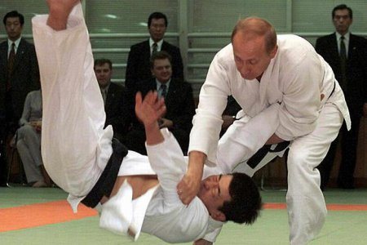 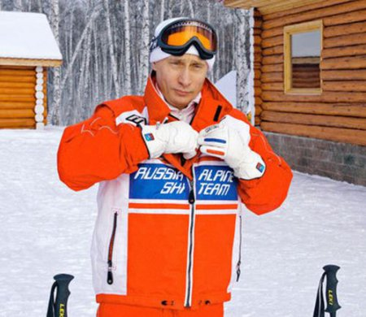
- Татарстан Президенты Рөстәм Миңнеханов автомобиль узышлары буенча спорт мастеры, Россия чемпионаты призеры.
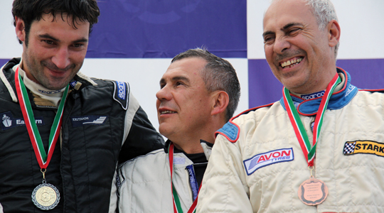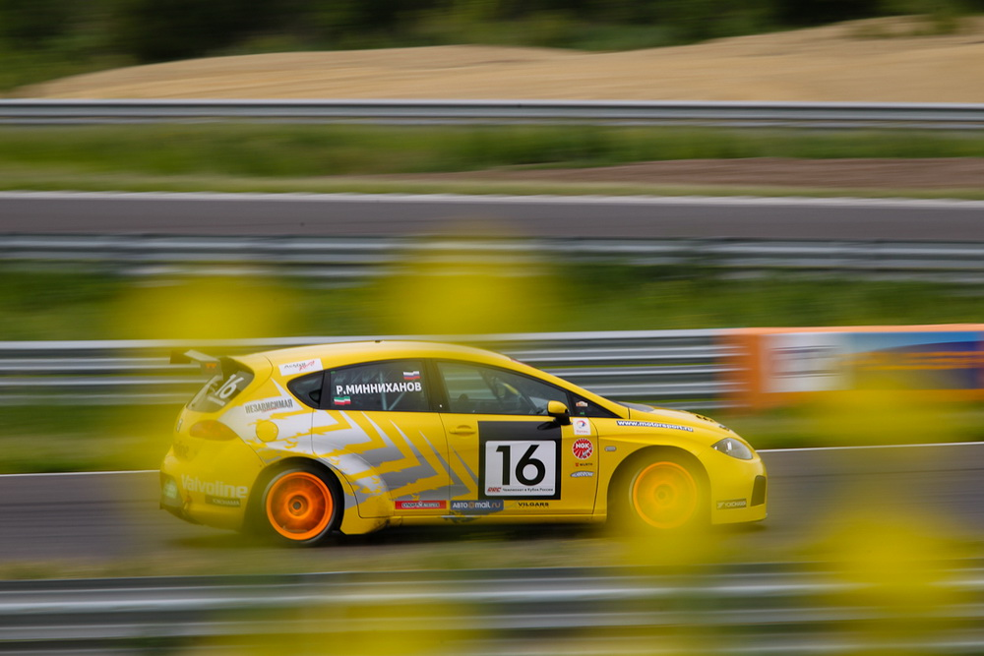
- Районыбыз башлыгы Рөстәм Кәлимуллин шулай ук спортны ярата.
Ул гер күтәрү,көрәш белән шөгыльләнә.
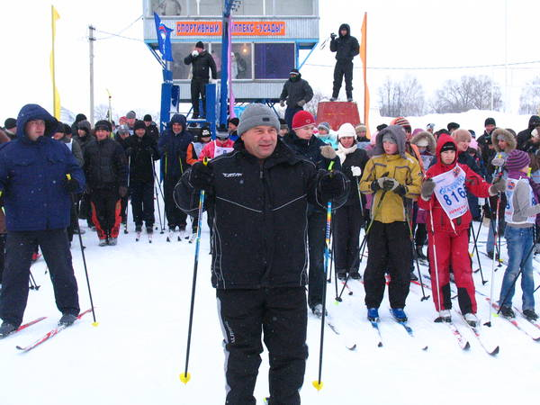
Үзегез күргәнчә, ул әле чаңгыда да йөри.
Авыл җирлеге башлыгы Сабиров Тәлгать абыегыз да теннис һәм хоккей белән шөгыльләнә.
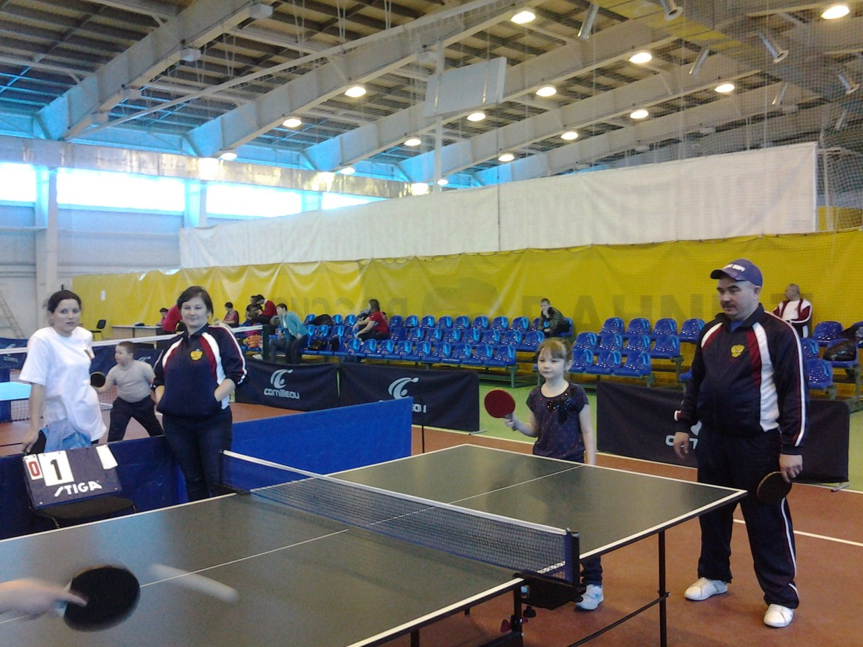
Спорт- ул сәламәтлек нигезе. Сәламәт булыр өчен без барыбыз да спорт белән дус булырга тиеш. Әйдәгез әле, балалар, бу рәсемнәрдә нәрсә сурәтләнгән ? Рәсемнәр буенча һәр команда әйтеп карасын .
(йөгерү,сикерү,чаңгыда йөрү,велосипедта узышлар,йөзү,турникта тартылу,отжимание,гәүдәне күтәрү,төшерү, винтовкадан ату,туристик поход)
-Әйе, балалар,дөрес әйттегез.Бу рәсемнәрдә сурәтләнгән сынауларны сезгә дә үтәргә кирәк булачак.Быелдан мәктәптә ГТО нормалары тапшыру башланды.Нәрсә соң ул ГТО? (готов к труду и обороне) Димәк, ГТО нормаларын тапшырган кеше хезмәткә дә, илен сакларга да әзер дигән сүз. Сез инде аның берничә сынавын үттегез. Сентябрь, октябрь айларында нинди сынауларны тапшырдык? Искә төшерик әле.
(60 метрга йөгерү, 1 километрга йөгерү ,озынлыкка сикерү).Әле безне алда тагын сынаулар көтә. ГТО нормалары 11 баскычтан тора. Бу нормаларны сез генә түгел, илебездәге һәр кеше тапшыра ала.(слайд)
- 6-8 яшьлек малайлар һәм кызлар.
- 9,10 яшьлек малайлар һәм кызлар.
- 11,12 яшьлек малайлар һәм кызлар .
- 13, 15 яшьлек малайлар һәм кызлар.
- 16, 17 яшьлек егет һәм кызлар.
- 18 - 29 яшьлек ирләр һәм хатын-кызлар.
- 30 - 39 яшьлек ирләр һәм хатын-кызлар.
- 40 - 49 яшьлек ирләр һәм хатын-кызлар.
- 50 - 59 яшьлек ирләр һәм хатын-кызлар.
- 60 - 69 яшьлек ирләр һәм хатын-кызлар.
- 70 яшьтән өлкәнрәкләр.

1931 елдан 1991 елга кадәр илебездә ГТО нормалары тапшырылып килде. Аларны сезнең әти-әниләрегез дә тапшырган.Элек нормативларны яхшы результатка тапшырган өчен менә мондый значоклар бирелә торган булган.
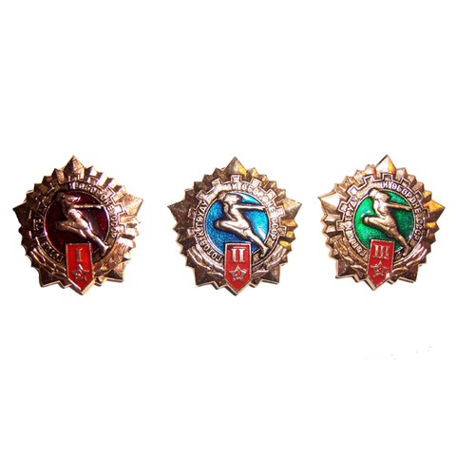
Шулай ук бу значоклар белән бергә удостоверение да тапшырылган.

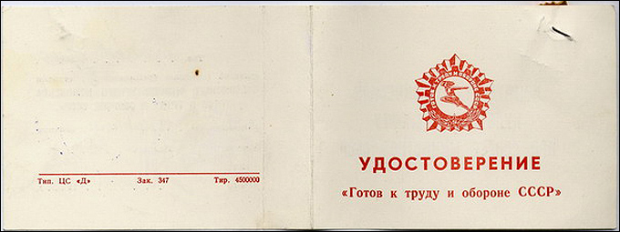
Хәзер инде сез алтын, көмеш һәм бронза значоклар өчен көрәшә аласыз.Сезгә алтын значок үрнәге. Хәзер үз төркемегездә шушы значокны аерым кисәкләрдән җыеп карагыз әле.


Укытучы: Булдырдыгыз! Балалар, шуны яхшы аңлагыз: бары тик сәламәт кеше генә үзенең Туган илен һәрчак яклый һәм саклый алачак. Туган илне саклау- безнең иң төп бурычыбыз.
Шаян булыйк, моңсуланмыйк,
Йөзләр шат булсын.
Тәнебездә саулык белән
Гомерләр узсын.

Йомгаклау.
ГТО нормаларын тапшырганда сезгә уңышлар телим. Дәресебез тәмам. Рәхмәт. Булдырдыгыз.

